**Национальный исследовательский университет**

**«Высшая школа экономики»**

Факультет **«Бизнес-информатика»**

***Командный по дисциплине Программирование***

***Gym administration***

Выполнили:

Кремлякова Юлия

Саламатов Илья

Игнашкина Александра

Москва, 2016 год.

**Функции, выполняемые приложением**

Данное приложение предназначено для использования в фитнесс-клубе. С помощью ID клиента (номер клубной карты) программа находит информацию о клиенте. В окне с информацией о клиенте с помощью кнопки статуса фиксируется время прихода клиента, а потом его выхода из зала. Все визиты клиента учитываются и сохраняются в базе данных фитнесс-клуба.

База данных фитнес-клуба содержит:

* Всех клиентов клуба
* Менеджеров
* Тренеров
* Статистику визитов клиентов

Приложение дает возможность работы с базой данных фитнесс-клуба: добавление или изменения информации о клиентах, менеджерах и тренерах. Функция удаления клиентов отсутствует. Приложение учитывает длительность карты клиента и не позволяет зафиксировать визит клиента с просроченной картой. Изменения информации в базе данных осуществляется с помощью дополнительного окна, вызываемого кнопкой Database settings.

Дополнительной функцией приложения является статистика, учитывающая :

* Количество человек в зале
* Количество человек, посетивших зал за сегодняшний день
* Среднее время посещения зала за все время

Статистические данные выводятся в текстовый файл за каждый день с помощью кнопки Print statistics.

**Интерфейс приложения**

Приложение содержит три окна:

Основное окно

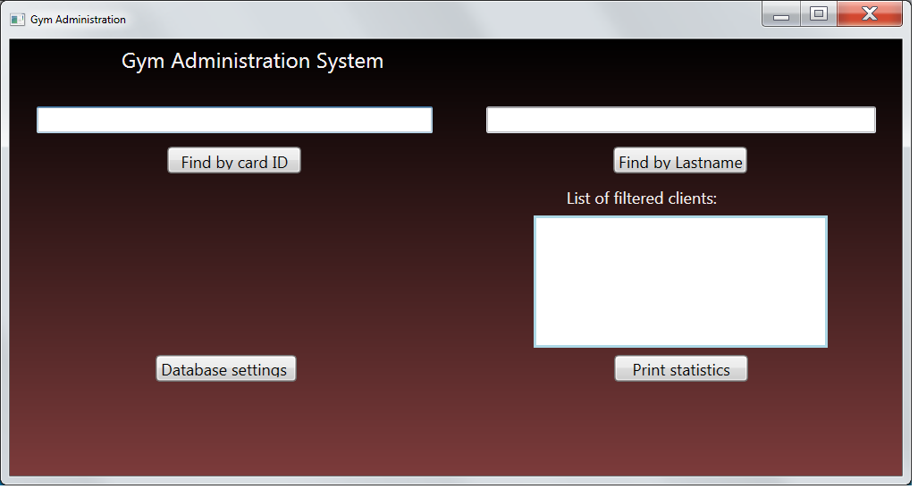

Окно содержит поле для ввода ID клиента. При нажатии на кнопку Find by card ID происходит поиск клиента с таким ID. При нахождении клиента появится окно с информацией о клиенте (будет описано ниже). В противном случае пользователь получит сообщение об ошибке: либо о некорректной вводимой строке, либо, если вводимая информация корректна, о том, что клиент с таким ID не найден.

Также возможен поиск по фамилии. Информация вводится в другое текстовое поле. По кнопке Find by Lastname совершается поиск. Найденные клиенты помещаются в список List of filtered clients, либо появляется сообщение о том, что клиент с такой фамилией не найден. Двумя нажатиями левой кнопки мыши по клиенту покажет окно с информацией о клиенте.

По нажатию кнопки Database settings появляется окно настроек.

По нажатию кнопки Print statistics статистика за сегодняшний день будет напечатана в текстовый файл.

Окно с информацией о клиенте

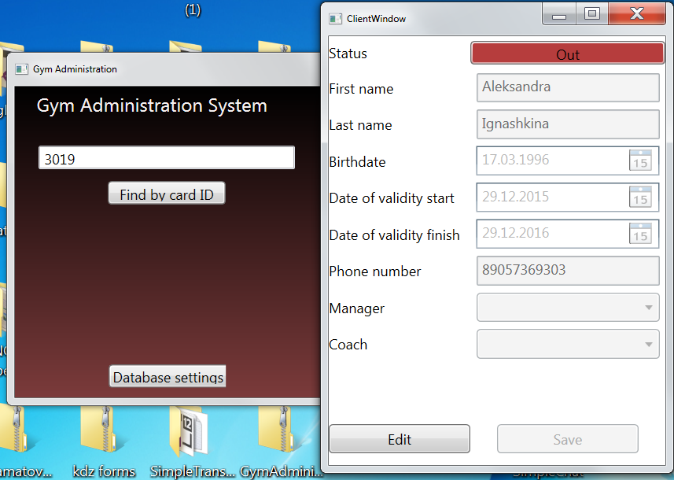

Окно содержит кнопку, позволяющую учесть статус клиента: в зале или не в зале.

Также кнопку Edit, которая позволяет изменить информацию о клиенте. По ее нажатью станут доступны поля с информацией для редактирования, а также кнопка Save.

После сохранения, если вся введенная информация удовлетворяет условиям проверки, поля снова станут недоступны, а кнопка Edit доступной.

Если срок действия карты клиента окончен, программа не позволит «впустить» клиента в зал – по нажатию кнопки статуса появится сообщение об окончании действия карты. Если карта активна, программа сообщит об успешной фиксации входа клиента.

Окно настроек

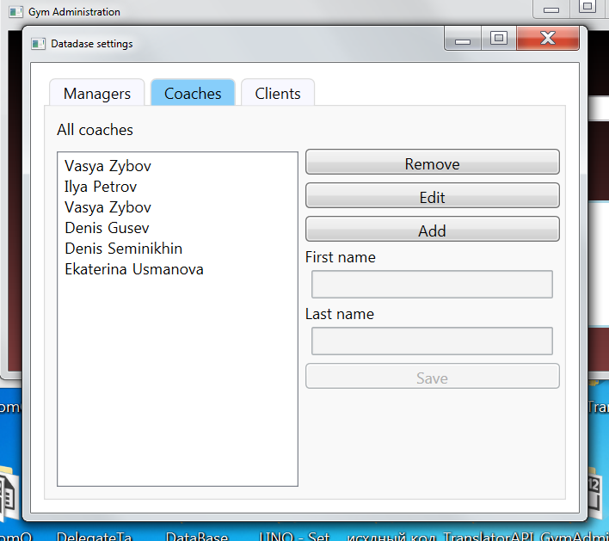 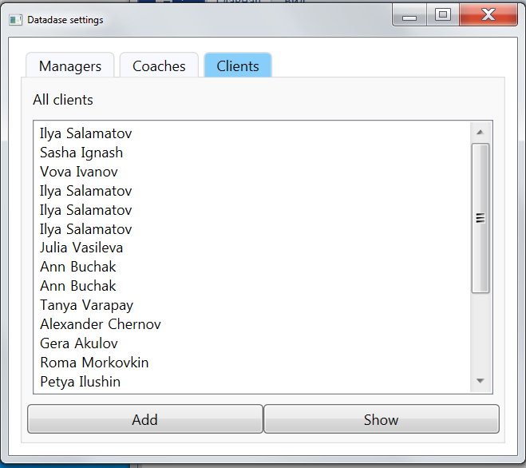

Окно настроек содержит три вкладки: менеджеры, тренеры и клиенты

На вкладке менеджеров и клиентов в текстбоке содержатся имена и фамилии всех менеджеров и тренеров. При выборе поля возможно удаление с помощью кнопки Remove или редактирование – по нажатию кнопки Edit станут доступны поля для ввода информации и кнопка Save. Если менеджер или тренер не выбраны кнопки Remove и Edit не будут работать.

С помощью кнопки Add можно добавить новый объект – так же станут доступны поля для ввода данных и кнопка Save.

На вкладке клиентов кнопка Add вызовет окно клиента для возможности ввода информации. По нажатию кнопки Show, если выбран клиент в текстбоке, окно клиента покажет информацию о выбранном клиенте.

**Статистические данные**

Статистические данные за день сохраняются в текстовый файл:

